**Лабораторная работа №3**

1. Тема: детерминированные циклические вычислительные процессы с управлением по аргументу. Численное интегрирование.
2. Цель: научиться реализовывать алгоритмы численного интегрирования посредством детерминированных циклических вычислительных процессов с управлением по аргументу с помощью Free Pascal.
3. Используемое оборудование: ПК, среда программирования Lazarus.

**Задание 1:**

1. Постановка задачи: написать программу для вычисления определенного интеграла методом прямоугольника левых частей.
2. Математическая модель:

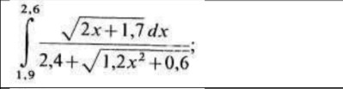

1. Блок-схема:

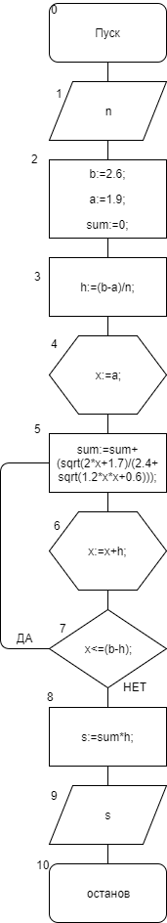

1. Список идентификаторов:

|  |  |  |
| --- | --- | --- |
| Имя | Тип | Смысл |
| a | Real | Нижний предел |
| b | Real | Верхний предел |
| h | Real | Шаг |
| n | Real | Количество разбиений (вводимое с клавиатуры) |
| x | Real | Параметр |
| s | real | Площадь |
| sum | real | Сумма |

1. Код программы:

Program metod1;

var

a,b,h,n,x,sum,s: real;

begin

writeln('vvedite kolichestvo razbienii');

readln(n);

a:=1.9;

b:=2.6;

h:=(b-a)/n;

x:=a;

s:=0;

while x <= (b-h) do

begin

sum:=sum+(sqrt(2*x+1.7)/(2.4+ sqrt(1.2*x*x+0.6)));

x:=x+h;

end;

s:=sum*h;

writeln (s:5:5);

readln();

end.

1. Результат: программа выводит на экран значение интеграла, вычисленного с помощью метода левых частей прямоугольника.

**Задание 2:**

1. Постановка задачи: написать программу для вычисления определенного интеграла методом прямоугольника правых частей.
2. Математическая модель:



1. Блок-схема:

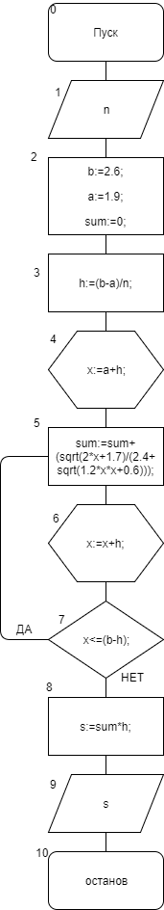

1. Список идентификаторов:

|  |  |  |
| --- | --- | --- |
| Имя | Тип | Смысл |
| a | Real | Нижний предел |
| b | Real | Верхний предел |
| h | Real | Шаг |
| n | Real | Количество разбиений (вводимое с клавиатуры) |
| x | Real | Параметр |
| s | real | Площадь |
| sum | real | Сумма |

1. Код программы:

program metod2;

var a,b,n,h,s,x,sum:real;

begin

writeln('vvedite kolichestvo razbienii');

readln(n);

a:=1.9;

b:=2.6;

h:=(b-a)/n;

x:=a+h;

sum:=0;

while x<=b do begin

sum:=sum+(sqrt(2*x+1.7)/(2.4+ sqrt(1.2*x*x+0.6)));

x:=x+h;

end;

s:=sum*h;

writeln(s:5:5);

readln();

end.

1. Результат: программа выводит на экран значение интеграла вычисленного с помощью метода правых частей прямоугольника.

**Задание 3:**

1. Постановка задачи: написать программу для вычисления определенного интеграла методом трапеций.
2. Математическая модель:



1. Блок-схема:

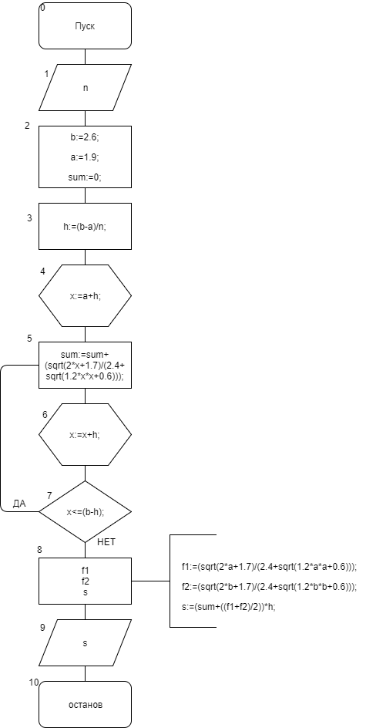

1. Список идентификаторов:

|  |  |  |
| --- | --- | --- |
| Имя | Тип | Смысл |
| a | Real | Нижний предел |
| b | Real | Верхний предел |
| h | Real | Шаг |
| n | Real | Количество разбиений (вводимое с клавиатуры) |
| x | Real | Параметр |
| s | real | Площадь |
| sum | real | Сумма |
| f1 | Real | Значение функции при а |
| f2 | real | Значение функции при b |

1. Код программы:

program metod3;

var a,b,n,h,s,x,sum,f1,f2:real;

begin

writeln('vvedite kolichestvo razbienii');

readln(n);

a:=1.9;

b:=2.6;

h:=(b-a)/n;

x:=a+h;

sum:=0;

while x<=(b-h) do begin

sum:=sum+(sqrt(2*x+1.7)/(2.4+ sqrt(1.2*x*x+0.6)));

x:=x+h;

end;

f1:=(sqrt(2*a+1.7)/(2.4+ sqrt(1.2*a*a+0.6)));

f2:=(sqrt(2*b+1.7)/(2.4+ sqrt(1.2*b*b+0.6)));

s:=(sum+((f1+f2)/2))*h;

writeln(s:5:5);

readln();

end.

1. Результат: программа выводит на экран значение интеграла, вычисленного с помощью метода трапеций.

**Задание 4:**

1. Постановка задачи: написать программу для вычисления определенного интеграла методом парабол.
2. Математическая модель:



1. Блок-схема:

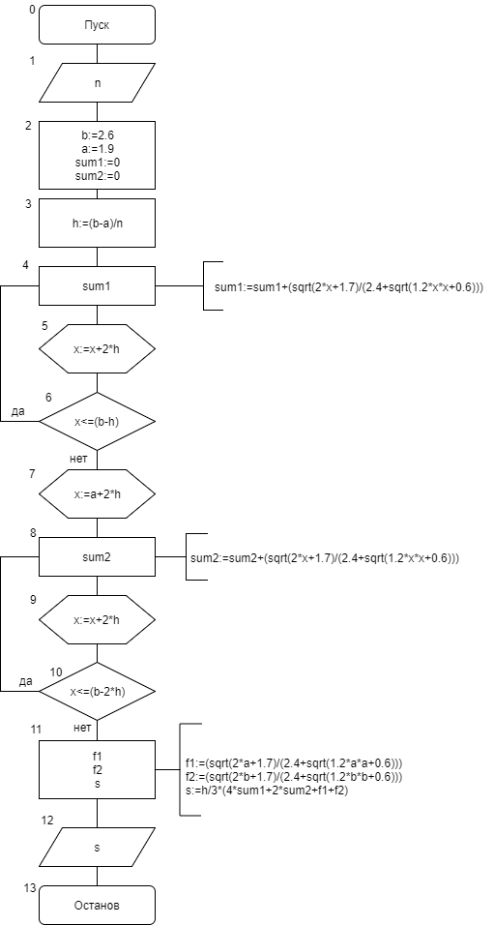

1. Список идентификаторов:

|  |  |  |
| --- | --- | --- |
| Имя | Тип | Смысл |
| a | Real | Нижний предел |
| b | Real | Верхний предел |
| h | Real | Шаг |
| n | Real | Количество разбиений (вводимое с клавиатуры) |
| x | Real | Параметр |
| s | real | Площадь |
| sum1 | real | Сумма1 |
| sum2 | real | Сумма2 |
| f1 | Real | Значение функции при а |
| f2 | real | Значение функции при b |

1. Код программы:

program metod4;

var a,b,n,h,s,x,sum1,sum2,f1,f2:real;

begin

writeln('vvedite kolichestvo razbienii');

readln(n);

b:=2.6;

a:=1.9;

h:=(b-a)/n;

x:=a+h;

sum1:=0;

sum2:=0;

while x<=(b-h) do begin

sum1:=sum1+(sqrt(2*x+1.7)/(2.4+ sqrt(1.2*x*x+0.6)));

x:=x+2*h;

end;

x:=a+2*h;

while x<=(b-2*h) do begin

sum2:=sum2+(sqrt(2*x+1.7)/(2.4+ sqrt(1.2*x*x+0.6)));

x:=x+2*h;

end;

f1:=(sqrt(2*a+1.7)/(2.4+ sqrt(1.2*a*a+0.6)));

f2:=(sqrt(2*b+1.7)/(2.4+ sqrt(1.2*b*b+0.6)));

s:=h/3*(4*sum1+2*sum2+f1+f2);

writeln(s:5:5);

readln();

end.

1. Результат: программа выводит на экран значение интеграла, вычисленного с помощью метода парабол.

**Таблица с результатами вычислений**

|  |  |  |  |  |
| --- | --- | --- | --- | --- |
| N, количество разбиений | Метод левых частей прямоугольника | Метод правых частей прямоугольника | Метод трапеций | Метод парабол |
| 10 | 0.35022 | 0.34905 | 0.34964 | 0.32657 |
| 100 | 0.34626 | 0.34615 | 0.34620 | 0.34964 |
| 1000 | 0.34930 | 0.34929 | 0.34930 | 0.34964 |
| 10000 | 0.34961 | 0.34961 | 0.34961 | 0.34957 |